CENU APTAUJAS ANKETA
“Koplietošanas rekreācijas vietas izveide un satiksmes drošības uzlabošana
“Airītēs” kad.Nr. 80170010101, Vangažos”
Informācija par pasūtītāju:
Nosaukums: | Ropažu novada pašvaldība
Reģistrācijas numurs: | 90000067986
Juridiskā adrese: | Institūta iela 1a, Ulbroka, Stopiņu pagasts, Ropažu novads, LV-2130
Iestādes Kontaktpersona: | Attīstības, īpašumu un investīciju departamenta Projektu nodaļas projektu vadītāja Līga Mekša
Iestādes Kontakttālrunis: | 25483904
Cenu piedāvājumu sūtīt uz e-pasta adresi: | cenu.aptaujas@ropazi.lv
Piedāvājumu iesniegšanas termiņš: | Līdz 26.06.2024. plkst.15:00

Cenu izpētes mērķis – noskaidrot zemāko cenu piedāvājumu.
Līgums tiks slēgts ar pretendentu, kura iesniegtais cenu aptaujas piedāvājums ir atbilstošs tehniskajām prasībām un ar zemāko piedāvāto cenu.
Informācija par rezultātu tiks izsūtīta elektroniski.

Informācija par priekšmetu:
Pakalpojuma adrese: | Ropažu novads
Priekšmeta apraksts: | Saskaņā ar 2022. g. sabiedrības līdzdalības budžeta projekta “Publiskajā telpā integrēts un brīvi pieejams “klusā” gaismas skvēra un rekreācijas zonas izveide Vangažu pilsētā – pie Dārzu ielas 2A” ideju, nepieciešama rekreācijas vietas izvietojuma shēmas izstrāde, saskaņošana un labiekārtošanas darbu īstenošana.  Labiekārtošanas darbu robeža:  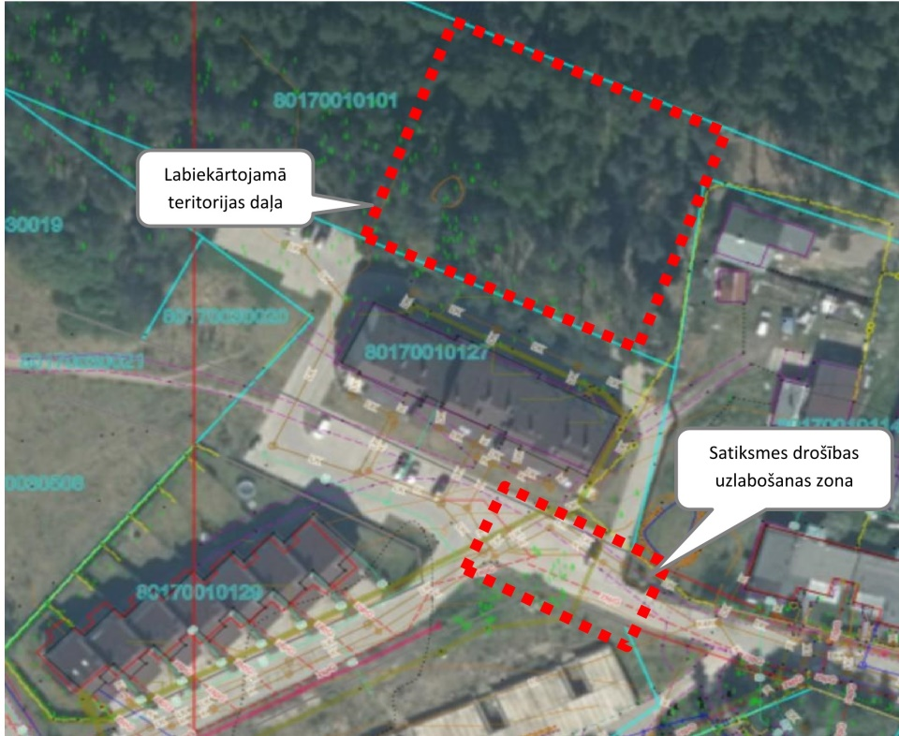  Esošās situācijas apraksts:  Teritorijas labiekārtošanas darbi paredzēti pašvaldībai piederošā priežu mežā bez reljefa pārveides.  Satiksmes drošības uzlabošana paredzēta Dārzu ielas sarkanās līnijās.
Līguma izpildes laiks: | 2 (divu) mēnešu laikā no līguma noslēgšanas dienas
Izmaksas, kas jāiekļauj cenā: | Visas izmaksas, kas saistītas ar rekreācijas vietas izvietojuma shēmas izstrādi, saskaņošanu un labiekārtošanas darbu īstenošanu

PIETEIKUMS DALĪBAI CENU APTAUJĀ

CENU APTAUJAS NOSAUKUMS: “Koplietošanas rekreācijas vietas izveide un satiksmes drošības uzlabošana “Airītēs” kad.Nr. 80170010101, Vangažos”

Informācija par pretendentu:
Pretendenta nosaukums:
Reģistrācijas numurs:
Juridiskā adrese:
Bankas rekvizīti (bankas nosaukums, bankas konta Nr.):
Vadītāja vai pilnvarotās personas amats, vārds un uzvārds:
Kontaktpersona:
Kontakttālrunis:
E-pasta adrese:

PRETENDENTA PIETEIKUMS

Prasības |  | Pretendenta piedāvājums, apraksts, ražotājs, modelis u.c. informācija atbilstoši prasībām
Priekšmeta apraksts: | Saskaņā ar 2022. g. sabiedrības līdzdalības budžeta projekta “Publiskajā telpā integrēts un brīvi pieejams “klusā” gaismas skvēra un rekreācijas zonas izveide Vangažu pilsētā – pie Dārzu ielas 2A” ideju, nepieciešama rekreācijas vietas izvietojuma shēmas izstrāde, saskaņošana un labiekārtošanas darbu īstenošana.
Līguma izpildes laiks: | 2 (divu) mēnešu laikā no līguma noslēgšanas dienas
Izmaksas, kas jāiekļauj cenā: | Visas izmaksas, kas saistītas ar rekreācijas vietas izvietojuma shēmas izstrādi, saskaņošanu un labiekārtošanas darbu īstenošanu.
Labiekārtojuma risinājums | - Saglabājamas esošās ainavas vērtības – esošie koki, reljefs un zemsedze.  - Labiekārtojuma elementu uzstādīšana saskaņā ar ražotāju izstrādātu montāžas instrukciju.  - Ēkas arhitektūrai pieskaņotu, vienota stila, savstarpēji saderīgu labiekārtojuma elementu komplekta uzstādīšana  - Sfērisko satiksmes spoguļu montāža, ierīkošana saskaņā ar saskaņoto satiksmes drošības spoguļu izvietojuma shēmu, atbilstoši nosacījumiem: LVS 77-2 “Ceļa zīmes 2. daļa” uzstādīšanas nosacījumi un LVS 77.2014 3. daļa.
Vandāldrošs satiksmes drošības papildaprīkojums - sfēriskais spogulis - 2 gab, uzstādāms uz brīvstāvoša balsta, saskaņā ar ražotāju izstrādātu montāžas instrukciju.

Analogs vai līdzvērtīgs izstrādājums:
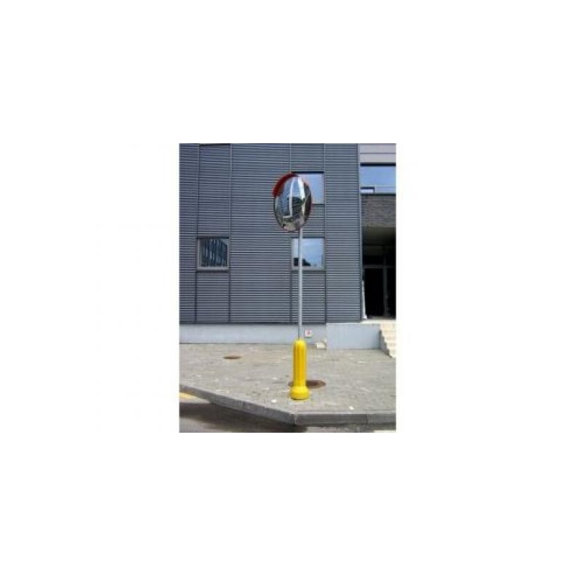

Atbilstību pretendents apliecina piedāvājumā.

Vandāldroša Betona atkritumu urna – 1 gab, ar nosedzošu vāku un pelnu uztvērēju, viegli apsaimniekojams tipveida
ražojuma elements, ar tilpumu 40-60l. Dizains saskaņots ar pārējiem labiekārtojuma elementiem

Velosipēdu turētājs - 1 (viens) vismaz 5 (piecu) velosipēdu rāmju pieslēgšanai – vandāldroši, piemēroti visa veida un izmēra velosipēdiem, tai skaitā velosipēdiem ar disku bremzēm.
Tērauds ar pretkorozijas apstrādi.

Atbilstību pretendents apliecina piedāvājumā

 | Āra soli vandāldroši – 3 gab, 3vietīgi soli ar koka atzveltni un sēdvirsmu, bez roku balstiem. Dizains saskaņots pārējiem labiekārtojuma elementiem
Saules prožektors āra apgaismojumam - 5gab.
Svars: 0.400 – 0.600kg robežās
Sensors: Saules baterija, darbojas kustību sensors
LED gaisma: Auksti balta
Gaismas plūsma: Vismaz 750lm
Jauda: 10W
Sistēmai jānodrošina vismaz 5stundu darbība trīs dienas pēc kārtas bezsaules dienās.
Montāža uz esošo koku stumbra h= 4-5m saskaņā ar ražotāja izstrādātu montāžas instrukciju.

Analogs vai līdzvērtīgs izstrādājums:
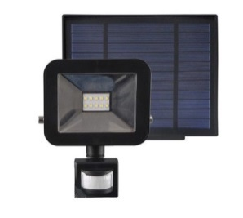
Atbilstību pretendents apliecina piedāvājumā

Labiekārtošanas risinājumu saskaņā ar spēkā esošo normatīvu prasībām izstrādā PRETENDENTS.
- Izstrādāts plāns uz topogrāfiskās pamatnes (nodrošina pasūtītājs) ar labiekārtojuma elementu novietnēm.
- Aprēķināti darbu apjomi

Labiekārtojuma risinājuma saskaņošana | Sadarbībā ar pasūtītāja pārstāvi Līguma ietvaros, projektētājs saskaņo Labiekārtojuma risinājumu ar:  - Inženiertīklu īpašniekiem (ja attiecināms);  - Dārzu iela 2A ēkas iedzīvotājiem;  - Ropažu novada pašvaldības Nekustamā īpašuma nodaļu:  - satiksmes drošības aprīkojums (ceļu inženieri; inženiertīklu inženieri),  - labiekārtojums – ainavu arhitektu,  - Ropažu novada pašvaldības Vangažu pilsētas pārvaldnieku;  - Ropažu novada pašvaldības Izpilddirektoru.  PASŪTĪTĀJS garantē saskaņošanu katrā pašvaldības struktūrvienībā ne ilgāk kā 1 (viena) mēneša laikā kopš dienas, kad pretendents to iesniedzis.  Ceļu satiksmes spoguļu izvietojuma shēmu ar VAS “Latvijas Valsts ceļi” saskaņo PASŪTĪTĀJS.
Papildus prasības | Piedāvājumā iekļaujamas transportēšanas izmaksas līdz objekta atrašanās vietai
 | Piedāvājumā iekļaujamas uzstādīšanas, ierīkošanas izmaksas objekta atrašanās vietā
 | Piedāvājumā iekļaujamas labiekārtojuma risinājuma shēmas projekta izstrādes izmaksas
 | Piedāvājumā pievienotas materiālo vērtību atbilstošas skices un/vai pilnkrāsu vizuāli fotoattēli
 | Piedāvājuma cenas aktualitāte nodrošināma vismaz līdz 31.12.2024.
 | Pretendents / pakalpojuma sniedzējs ir Eiropas Ekonomiskajā zonā reģistrēta personālsabiedrība vai juridiska persona.
 | Pretendents norāda piedāvājuma materiālo vērtību izcelsmi, iesniedzot ražotāja sertifikātu vai citu apliecinošu dokumentāciju.
Nodokļi | Uz piedāvājuma iesniegšanas pēdējo dienu pretendentam nav VID nodokļu parādu | Apliecinājums no VID EDS par nodokļu neesamību

FINANŠU PIEDĀVĀJUMS

Apraksts | Skaits | Cena EUR bez PVN par visu apjomu
Koplietošanas rekreācijas vietas izveides un satiksmes drošības uzlabošanas pakalpojuma nodrošināšana | Viss apjoms
Cena bez PVN, EUR:
PVN summa, EUR:
Kopējā cena ar PVN, EUR:

Apliecinu, ka Finanšu piedāvājumā piedāvātajā cenā ievērtētas un iekļautas visas ar standarta pakalpojuma sniegšanu saistītās izmaksas, tai skaitā, darbaspēka, tehnisko resursu, transporta izmaksas, kā arī peļņa, iespējamie riski (to novēršanas vai samazināšanas) un citas iespējamās ar pakalpojuma sniegšanu saistītās izmaksas, ietverot visus piemērojamos nodokļus, izņemot pievienotās vērtības nodokli. Apzinos, ka nebūs tiesību pieprasīt piedāvātās līgumcenas paaugstināšanu un pasūtītājs nemaksās vairāk, nekā noteiktā līgumcena.

Vārds, uzvārds: | Pretendenta pārstāvis ar pārstāvības tiesībām vai tā pilnvarotā persona
Amats:
Paraksts:

Aizpilda pretendents, katrā ailē ierakstot “NODROŠINĀSIM”, vai “PIEKRĪTAM”, vai “APLIECINĀM”, vai citādi raksturojot savas spējas nodrošināt prasību ievērošanu.

